内径类千分尺测量方法

1.测量宽度尺寸：
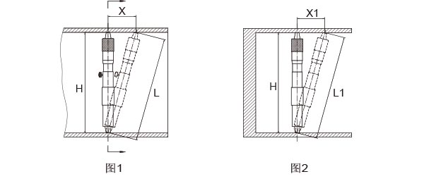
采用内径类千分尺测量两平行平面之间的距离尺寸（H）时，
最佳测量值的读取是在内径千分尺两测量头的连线在任意方位均垂直于两平行平面的位置。
如图1：
如果千分尺与最佳值的读取位置存在（X）的偏位。
则出现的测量偏差为：

如图2（图1的右侧剖视图）：
如果千分尺与最佳值的读取位置存在（X1）的偏位。
则出现的测量偏差为：
因此，测量宽度尺寸时读取到的最小值为测量的最佳值。
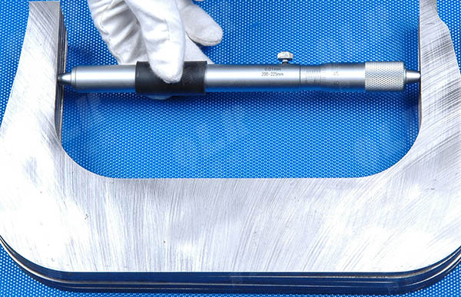

2.测量内孔尺寸：
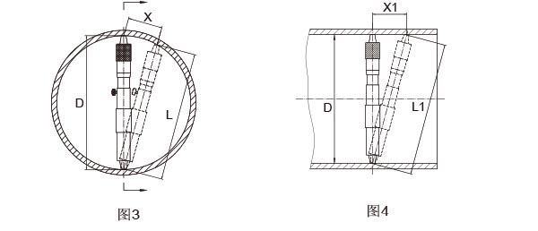
采用内径类千分尺测量内孔尺寸（D）时，最佳测量值的读取分两步获得。
如图3：
如果千分尺与最佳值的读取位置存在（X）的偏位。
则出现的测量偏差为：
因此，此方向读取到的最大值为测量的最佳值。

如图4（图3的右侧剖视图）：
如果千分尺与最佳值的读取位置存在（X1）的偏位。
则出现的测量偏差为：
因此，此方向读取到的最小值为测量的最佳值。
